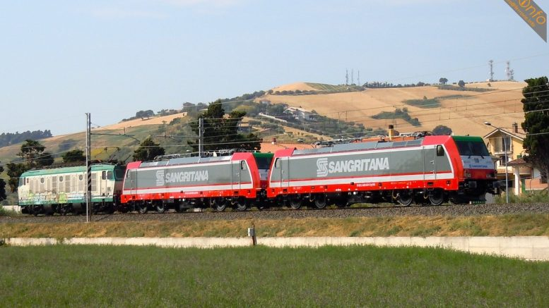
DOMANDA DI CANDIDATURA E AMMISSIONE PER L’AVVISO PUBBLICO DI SELEZIONE PER TITOLI ED ESAMI DI 17 MACCHINISTI DA INQUADRARE CON IL VIGENTE CCNL AUTOFERROTRANVIERI CON RAPPORTO DI LAVORO FULL TIME A TEMPO INDETERMINATO

Sangritana S.p.A.
Piazza Camillo Dellarciprete, 6
66034 Lanciano CH

Il/la sottoscritto/a

Cognome |  |  | Nome
Data di nascita |  | Comune di nascita |  |  | Prov.
Codice fiscale
Indirizzo di residenza |  |  |  | N. civico
C.a.p. | Comune di residenza |  |  |  | Prov.
Indirizzo di domicilio |  |  |  | N. civico
C.a.p. | Comune di domicilio |  |  |  | Prov.
Telefono fisso |  |  | Telefono Mobile
Email |  |  | Pec

CHIEDE

di essere ammesso/a a partecipare alla selezione in oggetto e

DICHIARA

ai sensi degli artt. 46 e 47 del D.P.R. 28 dicembre 2000, n. 445 sotto la propria responsabilità e consapevole delle sanzioni penali previste dall’art. 76 del medesimo D.P.R. per le ipotesi di falsità in atti e di dichiarazioni mendaci, quanto segue:

di essere cittadino/a Italiano/a
ovvero
di essere cittadino/a di uno degli stati membri della Comunità Europea (indicare quale)…………………………………………………………………………………………………………………………………………………………………………………………(è necessario il possesso dei requisiti di cui al Decreto del Presidente del Consiglio dei Ministri n .174 de 07.02.1994; i cittadini degli stati membri dell’Unione Europea devono godere dei diritti civili e politici negli stati di appartenenza o provenienza e possedere una buona conoscenza della lingua italiana)
ovvero
di essere cittadino/a di uno stato Extraeuropeo (indicare quale)……………………………………………………………………………………………e di possedere il permesso di soggiorno rilasciato per motivi di lavoro in corso di validità.
di avere compiuto il diciottesimo anno di età (18 anni).
di godere dei diritti civili e politici nello Stato di appartenenza.
di avere buona condotta e qualità morali;

di non essere stato/a escluso/a dall'elettorato politico attivo;

di non avere riportato condanne penali, non avere procedimenti penali in corso, non essere stato/a interdetto/a dai pubblici uffici, non avere riportato condanne penali che, ove disposte nel corso del rapporto di lavoro già instaurato, potrebbero determinare il licenziamento
ovvero
di risultare indagato/a, imputato/a o condannato/a con sentenza non definitiva per qualsiasi ragione o motivazione:…………………………………………………………………………………………………………………………………………………………………………………………………………………………………………………………………………………………………………………………………………………………………………………
di non essere sottoposto/a a misure che escludono, secondo le leggi vigenti, la costituzione del rapporto di lavoro con la Pubblica Amministrazione.

di non essere stato/a destituito/a o dispensato/a o licenziato/a dal servizio presso la Pubblica Amministrazione o Partecipate da Ente Pubblico/Privato per persistente insufficiente rendimento;

di non essere stato destituito/a o dispensato/a o licenziato/a dal servizio presso la Pubblica Amministrazione o Partecipate da Ente Pubblico/Privato, né per esser stato/a dichiarato/a decaduto/a per aver conseguito la nomina mediante la produzione di documenti falsi o viziati da invalidità non sanabile o per aver rilasciato false dichiarazioni sostitutive di atti o fatti.

di non essere coinvolto/a in alcun procedimento amministrativo o giudiziario previsto dal D.Lgs 231/01 e s.m.i.

di non essere stato/a interdetto/a dalla Pubblica Amministrazione o Partecipate da Ente Pubblico a seguito di sentenza passata in giudicato.
di non essere stato/a licenziato/a dalla presente società, né da Pubbliche Amministrazioni o Partecipate da Ente Pubblico/Privato avente stesse funzioni e servizi o da altri datori di lavoro per motivi disciplinari o per giusta causa.
di essere in posizione regolare nei riguardi degli obblighi di leva per i soggetti tenuti all’assolvimento di tale obbligo.
di possedere l’idoneità psico-fisica specifica per le funzioni afferenti il profilo/figura professionale in oggetto.
di essere in possesso del Diploma di istruzione secondaria superiore di secondo grado di anni 5 senza il vincolo di una votazione minima.

di essere in possesso della patente di guida di categoria B in corso di validità.
di essere in possesso della Licenza di conduzione treni rilasciata dall’Agenzia Nazionale per la Sicurezza delle Ferrovie o da altra NSA di Paese membro dell’Unione Europea ai sensi della Direttiva 2007/59/CE del Parlamento Europeo e del Consiglio e s.m.i. e del relativo atto di recepimento nazionale (per l’Italia D.Lgs. 247/2010 e s.m.i.) nella specializzazione indicata.

di essere in possesso del certificato di avvenuta formazione inerente il requisito professionale relativo al Certificato Complementare di categoria B2 e categoria A1/A4 per la Infrastruttura Ferroviaria nella specializzazione indicata.
di accettare integralmente e senza riserva alcuna le condizioni contenute nell’avviso di selezione in oggetto.

Luogo e data

______________________________________

Firma

___________________________________________

Allegare, pena esclusione, copia del documento di riconoscimento in corso di validità.

